伊豆大島夏まつり募金箱設置申込書
会社名または屋号
代表者名
住所 | 大島町
電話
FAX
（お持ちの方のみ）
メールアドレス
（お持ちの方のみ）
担当者名 | （上記代表者と異なる場合）
担当者連絡先 | （連絡先と異なる連絡先をご希望の場合）
募金箱設置個数 | □１個 □２個

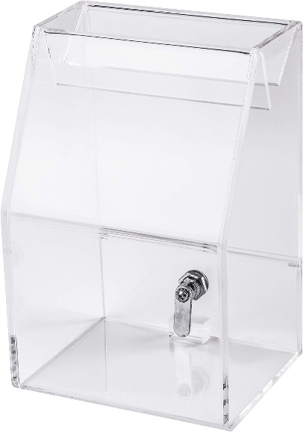
【募金箱の運用方法】
・募金箱は、本お申し込み受付後、実行委員会事務局員がお届けいたします。
・設置期間はお届け日～令和７年８月１３日（水）です。
※早期の回収をご希望の場合は別途ご連絡下さい。
18.4cm
・設置期間内の募金箱の管理は担当者様でお願いいたします。
・募金は、設置期間終了後募金箱と共に回収します。
・鍵の管理は実行委員会事務局で行っております。万一中身がいっぱいになった場合は随時回収しますので、事務局までご連絡ください。
9.8cm
12cm
募金箱イメージ
上記確認の上、申込します。
サインまたは印鑑 あ
申込用紙はFAX（2-1144）もしくは商工会へご持参ください。

寄付箱設置のご協力ありがとうございます！

